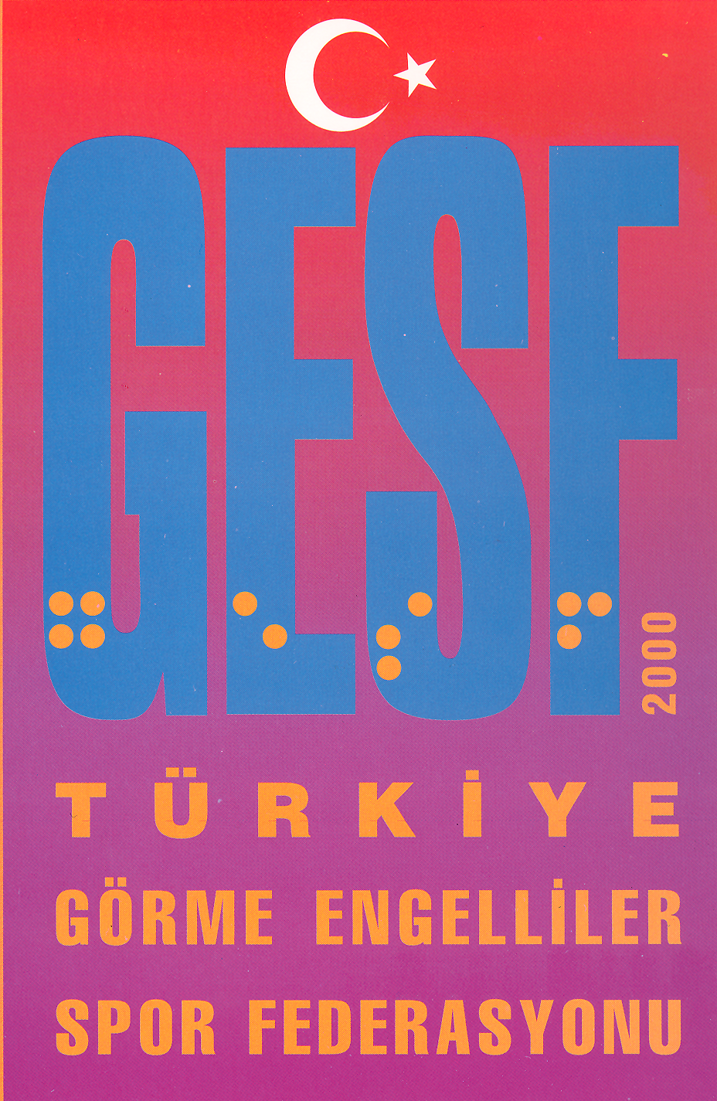
TÜRKİYE GÖRME ENGELLİLER SPOR FEDERASYONU
YÜZME MÜSABAKA KATILIM FORMU
BAYAN-ERKEK

Müsabakanın Adı: | İdareci: | Antrenör:
Kulüp/İli: | İmza: | Tarih:

SIRA No | ADI SOYADI | DOĞUM TARİHİ | ^{GÖRME DERECESİ} | SERBEST |  |  |  | SIRTÜSTÜ |  |  | KURBAĞALAMA |  |  | KELEBEK |  |  | FERDİ KARIŞIK
 |  |  |  | 50m | 100m | 200m | 400m | 50m | 100m | 200m | 50m | 100m | 200m | 50m | 100m | 200m | 200m
SIRA No | ADI SOYADI | DOĞUM TARİHİ | ^{B1-B2-B3}
1
2
3
4
5
6
7
8
9
10
11
12
13

Not: Yukarıda adı soyadı yazılı sporcuların müsabakalara katılmalarına engel herhangi bir cezaları bulunmamaktadır
Tarih: ..../...../2014

Uygundur
Adı Soyadı
Gençlik Hizmetleri ve spor İl Müdürü

